# ARTICULO ORIGINAL Rev. Methodo 2022;7(2):80-93

# <https://doi.org/10.22529/me.2022.7(2)06>

|  |  |
| --- | --- |
| Recibido 02 Mar. 2021 | Aceptado 28 Oct. 2021 |Publicado 12 Abr. 2022 |  |

**Predicción del comportamiento de marcadores cardíacos por inteligencia artificial en pacientes hipertensos y diabéticos con síndrome coronario agudo**

**Prediction of the behavior of cardiac markers by artificial intelligence in hypertensive and diabetic patients with acute coronary syndrome**

Agustín N. Joison1 [](https://orcid.org/0000-0002-6100-3462)

1. Universidad Católica de Córdoba, Facultad de Ciencias Químicas

Correspondencia: Agustín Joison email: ajoison2001@yahoo.com.ar

**Resumen**

INTRODUCCIÓN: Estudios recientes han demostrado que la sensibilidad de los marcadores cardíacos troponinas y creatina quinasa depende de otras condiciones que presenten pacientes diabéticos e hipertensos con síndrome coronario agudo.

OBJETIVO: Utilizar un modelo predictivo del comportamiento de los marcadores cardíacos.

MATERIALYMÉTODO: se realizó un estudio descriptivo, aleatorio, retrospectivo y observacional en pacientes con diabetes (n = 76) e hipertensión (n = 22) con síndrome coronario agudo.

RESULTADOS: la red de percepton mostró que n = 10, 12 y 10 (100%) de los pacientes con diabetes, Creatina Quinasa (CK-MB) (0,8 y 12 hs) mostró una predicción de valores ≤ 25 UI / L. Troponina (cTnI) n = 7 (77,8%), n = 7 (77,8%) y n = 5 (62,5%) de los pacientes en el grupo de prueba (0, 8 y 12 hs) se observó una predicción de niveles ≤ 0,01 ng / ml. En los pacientes hipertensos los resultados obtenidos fue que n = 6, 5 y 5 (100%) de los pacientes CK-MB (0, 8 y 12 hs) mostró una predicción de una actividad ≤ 25 UI / L. cTnI mostró que n = 2 (50.0%), n = 2 (66.7%) y n = 3 (75.0%) de los pacientes (0, 8 y 12 hs) mostró una predicción de niveles ≤ 0,01 ng / ml.

CONCLUSIONES**:** la sensibilidad y los valores plasmáticos de los marcadores cardíacos, se modifican al momento del diagnóstico de la enfermedad cardíaca en pacientes diabéticos e hipertensos.

**Palabras claves**: Sensibilidad, Red neuronal, biomarcadores, Enfermedad cardíaca, Predicción.

**Abstract**

INTRODUCTION**:** Recent studies have shown that the sensitivity of the cardiac markers troponin and creatine kinase depends on other conditions presented by diabetic and hypertensive patients with acute coronary syndrome.

OBJECTIVE: The objective of the work is to use a predictive model of the behavior of cardiac markers

MATERIALANDMETHODS**:** a descriptive, randomized, retrospective and observational study was carried out in patients with diabetes (n = 76) and hypertension (n = 22) with acute coronary syndrome.

RESULTS: percepton network showed that n = 10, 12 and 10 (100%) of the patients with diabetes, Creatine Kinase (CK-MB) (0.8 and 12 h) showed a prediction of values ≤ 25 IU / L Troponin (cTnI) n = 7 (77.8%), n = 7 (77.8%) and n = 5 (62.5%) of the patients in the test group (0, 8 and 12 h) were observed a prediction of levels ≤ 0.01 ng/ml. In hypertensive patients, the results obtained were that n = 6, 5 and 5 (100%) of the CK-MB patients (0, 8 and 12 h) showed a prediction of an activity ≤ 25 IU / L. cTnI showed that n = 2 (50.0%), n = 2 (66.7%), and n = 3 (75.0%) of patients (0, 8, and 12 hrs) showed predicted levels ≤ 0.01 ng/mL.

**80**

CONCLUSIONS**:** the sensitivity and plasma values of cardiac markers are modified at the time of heart disease diagnosis in diabetic and hypertensive patients.

**Keywords:** Sensitivity, Neural network, biomarkers, Heart disease, Prediction.

# Introducción

La enfermedad cardiovascular, síndrome coronario agudo, enfermedad de las arterias coronarias, infarto de miocardio o insuficiencia cardíaca son sinónimos de la principal causa de muerte y discapacidad en todo el mundo1. Hay pacientes (40%) con factores de riesgo convencionales para estas enfermedades, como hipertensión, diabetes mellitus, tabaquismo e hipercolesterolemia y el 80% no tiene o solo uno de los factores de riesgo2. Uno de los marcadores con alta sensibilidad en el diagnóstico del síndrome coronario agudo (SCA) son las troponinas (cTnI, hs-TnI). Sin embargo, estudios recientes han demostrado que la interpretación de su valor depende de otras condiciones que presentan algunos pacientes como la hipertensión y la diabetes, enfermedades que ocurren con las enfermedades renales crónicas, que pueden modificar el metabolismo y la excreción de troponinas3. Otro biomarcador cardíaco es la creatina quinasa-MB (CK-MB), isoenzima que se encuentra principalmente en el corazón. Cuando aparece en nivel anormal> 25 UI / L a las 6 horas de inicio del SCA, confirma la existencia de daño del músculo cardíaco, pero también muestra disminución de su actividad en pacientes hipertensos4. En pacientes hipertensos y diabéticos medicados con inhibidores de la enzima convertidora de angiotensina (IECA), betabloqueantes (BBL), metformina y glibenclamida respectivamente, la sensibilidad de los biomarcadores CK-MB y cTnI disminuyen respecto al grupo control (sin patologías asociadas)5, 6. Aunque persisten las dudas sobre los valores negativos de marcadores cardíacos como la troponina y los electrocardiogramas sin elevación del ST, aumenta la incertidumbre sobre la enfermedad coronaria. En este sentido, el uso de big data y redes neuronales ha llevado al desarrollo de modelos de predicción de riesgos de comportamiento de biomarcadores7. En el cuidado de la salud, la toma de decisiones es más eficiente prevenir la para mejorar la calidad de vida8. El uso de Big Data en deep learning y redes neuronales tiene la ventaja de realizar automáticamente análisis de variables a partir de una base de datos. En este sentido la

investigación científica se centra en predecir en el tiempo ciertos diagnósticos a partir de relaciones entre variables explicativas de una determinada enfermedad9. El objetivo del trabajo es utilizar un modelo predictivo del comportamiento de los marcadores cardíacos cTnI y CK-MB en pacientes diabéticos e hipertensos con síndrome coronario agudo sin elevación del ST (SCASEST) mediante inteligencia artificial a partir de un big data entrenado por redes neuronales.

# Materiales y métodos

Se realizó un estudio descriptivo, aleatorio, retrospectivo y observacional en una muestra de pacientes de ambos sexos ingresados en la unidad coronaria de la clínica universitaria Reina Fabiola, Córdoba, Argentina durante el período 2016-2018. Las características de la muestra de estudio fueron las siguientes: pacientes reclutados con diabetes (n = 76) e hipertensión (n = 22) que padecían SCASEST medicados con metformina, glibenclamida, IECA, BBL respectivamente, pacientes control con SCASEST sin patologías asociadas (n = 13); este grupo mostró valores de CK-MB y cTnI > 25 UI / L y > 0,01 ng / ml respectivamente. Se excluyó el grupo de pacientes con otras enfermedades o patologías cardiovasculares. La base de datos se realizó con 300 pacientes con diagnóstico de SCASEST, medicados con algunos de los fármacos mencionados anteriormente. Las variables analizadas como dependientes fueron los marcadores cardíacos cTnI y CK-MB al ingreso en la unidad coronaria (0 horas) y a las 8 y 12 horas del ingreso; diabetes, enfermedades hipertensivas y medicación como variables explicativas y presión sistólica como covariable. Se analizó la predicción de marcadores cardíacos de cada uno de los pacientes ingresados utilizando las redes artificiales entrenadas MLPs (Multilayer Percepton).

Criterios de Inclusión: Todos los pacientes diabéticos e hipertensos con síndrome coronario agudo sin elevación del segmento ST internados en la unidad coronaria.

**81**

Criterios de exclusión: Pacientes que no presentan las condiciones patológicas nombradas en los criterios de inclusión.

**Análisis estadístico**

Los datos se analizaron mediante redes neuronales utilizando MLP con el software Statistical IBM SPSS versión 22. El conjunto de datos se dividió aleatoriamente en: 60% como entrenamiento, 30% de prueba y 10% de reserva. La arquitectura utilizó dos capas ocultas y una función de activación de la capa de salida softmax. El entrenamiento de la red se realizó por lotes con un algoritmo de gradiente conjugado escalado, y opciones de entrenamiento de lambda inicial de 0.0000005, sigma inicial de 0.00005, desplazamiento de intervalo de +/- 0.5. Los resultados se realizaron con una estructura de red descriptiva, con diagramas y pesos sinápticos. El rendimiento de la red se analizó mediante diagramas de clasificación, curvas ROC y curvas de beneficios acumulados. Se calcularon las curvas ROC con AUC (área bajo la curva) para el modelo MLP. Se calcularon la sensibilidad y la especificidad con intervalos de confianza del 95%.

# Resultados

Pacientes diabéticos

La asignación aleatoria según el número relativo de casos se muestra en la tabla 1.

En cuanto al grupo de prueba de pacientes diabéticos (n = 76) que nos interesa muestra el verdadero rendimiento de la red de percepción. Los resultados obtenidos indicaron que 10, 12 y 10 (100%) de los pacientes del grupo de prueba CK-MB (0, 8 y 12 hs) tienen valores de actividad ≤ 25 UI / L tabla 2. cTnI mstró un comportamiento similar con 7 (77.8%), 7 (77.8%) y 5 (62.5 %) de los pacientes (0, 8 and 12 hs) respectivamente tuvieron valores sanguíneos ≤ 0.01 ng/ml tabla 3. Cuando se analizó la predictibilidad de los marcadores cardíacos según la medicación administrada, se encontró un resultado similar con respecto a la enfermedad. Pacientes medicados con metformina y glibenclamida en el grupo de prueba CK-MB a las 0, 8 y 12 hs, la red de MPLs predijo con éxito valores ≤ 25 UI / L de actividad, 0 hs (n = 10, 100%), 8 hs (n = 11, 91,7%), 12 hs (n = 12, 100%) tabla 4. Similar a lo observado de CK-MB en cuanto a medicación, cTnI mostró en pacientes tratados con estos medicamentos: n = 7 (77,8%), n = 7 (77,8%) yn = 6 (66,7%) pertenecientes al grupo testeado (0, 8 y 12 hs) respectivamente niveles sanguíneos ≤ 0.01 ng / ml tabla 5. La curva ROC muestra que el área promedio bajo la curva es 0.57. Que es un valor mayor a 0.5, por lo que el modelo tiene una capacidad de clasificación aceptable (Figura 1). Cuando analizamos la gráfica de ganancias acumuladas indica un aumento en el modelo predictivo respecto al aleatorio respecto al porcentaje del total de casos, que corresponde al 58%, 62% y 58% de CK-MB ≤ 25 UI / L, y cTnI 48%, 62% y 64% de cTnI ≤ 0.01 ng / ml a las 0, 8, 12 horas respectivamente, (Figura 2).

Pacientes hipertensos.

La asignación aleatoria según el número relativo de casos se muestra en la tabla 6.

Respecto al grupo de prueba en pacientes hipertensos (n = 22) mostró un desempeño de red de MPLs similar; los resultados obtenidos indicaron que 6, 5 y 5 (100%) de los pacientes en el grupo de prueba CK-MB (0, 8 y 12 hs) respectivamente tenían actividad ≤ 25 UI / L. tabla 7. cTnI mostró un comportamiento similar, observando que en 2 (50.0%), 2 (66.7%) y 3 (75.0%) de los pacientes en el grupo de prueba (0, 8 y 12 hs) respectivamente tenían niveles sanguíneos ≤ 0,01 ng / ml tabla 8. Siguiendo el mismo protocolo en cuanto a la predicción del comportamiento de los marcadores en función de la medicación antihipertensiva recibida por los pacientes del grupo de prueba, los resultados mostraron una actividad de CK-MB (0, 8 y 12 hs) ≤ 25 UI / L, 0 hs (n = 1, 100%), 8 hs (n = 9, 100%), 12 hs (n = 6, 100%) tabla 9. La predicción en el grupo de prueba de cTnI teniendo en cuenta que es un marcador más sensible que CK-MB, mostró un comportamiento similar a las 0 hs n = 6 (100%) y 12 hs n = 7 (100%) a excepción de 8 horas n = 6 (100%), con valores sanguíneos ≤ 0,01 ng / ml (tabla 10). La curva ROC mostró que el área bajo la curva tiene un promedio de 0,60 para cTnI, en comparación con 0,57 para CK-MB, por lo que el modelo tiene una capacidad de clasificación similar para cTnI (Figura 3) Cuando analizamos la gráfica de ganancias acumuladas indica un aumento en el modelo predictivo respecto al aleatorio respecto al porcentaje del total de casos, que corresponde al 62%, 60% y 58% de CK-MB ≤ 25 UI / L, a las 0, 8, 12 horas respectivamente, y 100%, 90% y 90% de cTnI ≤ 0.01 ng / ml a las 0, 8, 12 horas respectivamente ( Figura 4).

# Discusión

Las investigaciones realizadas en la predicción con redes neuronales (MPLs) del infarto agudo de miocardio en pacientes ingresados con síndrome coronario agudo al servicio de urgencias utilizando como covariables el registro del electrocardiograma y la troponina marcadora encontraron 100% de sensibilidad en la aplicación del modelo de 6 neuronas de entrada y 2 capas ocultas10. El uso de fármacos normoglucémicos eficaces como la metformina adquiere importancia en pacientes diabéticos con riesgo de eventos coronarios. En estos casos, se ha demostrado que el uso de metformina reduce la actividad de CK-MB y el nivel de cTnI 11,12. Una serie de artículos publicados que involucran el uso de MLP para predecir el comportamiento de SCA de biomarcadores cardíacos. Los resultados son variados y no todos son directamente comparables debido a las diferencias en la metodología, pero al menos para aquellos en los que los métodos y los insumos son similares, los resultados de esta investigación se han comparado bastante favorablemente. El esquema de arquitectura de red propuesta en nuestra investigación que utiliza diabetes y medicamentos como covariables, mostró un modelo con una sensibilidad del 50% en la predicción de valores de CK-MB ≤ 25 UI / L y cTnI ≤ 0,01 ng / ml respectivamente. Cuando cambiamos la arquitectura usando capas ocultas entre 2 y 50, la sensibilidad del modelo no tuvo una mejor variación significativa (52%).

**82**

Los autores que utilizaron regresión logística confirmaron los resultados de que los pacientes con NSTEMI que tomaban inhibidores de la ECA tenían niveles más bajos de troponina al ingreso (79,8 ng / dl frente a 120,0 ng / dl, p = 0,016). De acuerdo con estos autores, otros encontraron que los pacientes hipertensos tratados con betabloqueantes tenían niveles de biomarcadores por debajo de los valores basales13. Los pacientes medicados con IECAs se estudiaron mediante el análisis de la presentación clínica del SCASEST, los cambios electrocardiográficos al ingreso y las pruebas de laboratorio, incluidas la troponina (TnI) y la creatina quinasa MB (CK-MB). En cuanto a los resultados, los usuarios de IECA tuvieron una menor liberación de biomarcadores en las primeras 24 horas de alrededor del 76,3%14. Kennon et al encontraron que en pacientes tratados con IECA los niveles de troponina disminuyeron aproximadamente un 75%, resultado que indicaría una posible asociación entre esta reducción y los efectos beneficiosos, tanto sobre la reactividad vascular como sobre el sistema de coagulación15. En un estudio en pacientes diabéticos con infarto de miocardio con elevación del ST (SCACEST) que fueron medicados con metformina, se observó una disminución en los niveles de cTnI16. Estudios encontraron una asociación entre el tratamiento con metformina en pacientes diabéticos y la actividad de CK-MB. Resultados obtenidos con este tipo de pacientes indicaron además que que las interpretaciones de los resultados de laboratorio deben ser cuidadosamente analizados al momento de tomar la decisión terapéutica, a pesar de que los valores de los biomarcadores indiquen normalidad17. Los pacientes ingresados en la unidad coronaria mostraron la predicción, respecto a la tendencia de encontrar valores por debajo de los basales. Aunque existen estudios realizados por estos y otros autores sobre la disminución de los niveles de cTnI y la actividad de CK-MB en pacientes diabéticos e hipertensos, no existe mucha información sobre la predicción de su comportamiento. Con base en los resultados obtenidos en investigaciones previas sobre la disminución de los valores de los marcadores cardíacos cTnI y CK-MB en pacientes diabéticos e hipertensos medicados con metformina, IECA y BBL respectivamente, la aplicación de algoritmos basados en redes neuronales por inteligencia artificial ha confirmado en estos pacientes con SCASEST los valores de los biomarcadores cardíacos plasmáticos disminuyen.

Chieh-Chen Wu et al estudiaron la predicción del comportamiento de varios marcadores que se miden en SCASEST por inteligencia artificial. Al respecto, los resultados mostraron que los valores de los pacientes diabéticos e hipertensos fueron significativamente menores en relación a los valores altos esperados18. En este sentido, la sensibilidad de cTnI fue del 76% y CK-MB del 56%19. Teniendo en cuenta los resultados obtenidos por estos autores y sin realizar comparaciones en cuanto a las probabilidades en la predicción de marcadores, es importante aclarar que en nuestra investigación los pacientes son todos hipertensos, lo que podría explicar la mayor probabilidad de que los biomarcadores cardíacos tengan valores inferiores a los cortes.Al estudiar el comportamiento predictivo de cTnI y CK-MB en pacientes diagnosticados de SCA, el 45% de ellos con hipertensión arterial (HTA), los resultados observados disminuyeron por debajo del punto de corte. Cuando analizamos los datos de nuestros pacientes, encontramos coincidencia con otros estudios, mostrando entre un 90 y 100 % de probabilidades de valores por debajo de lo normal.

La hipótesis sobre la probabilidad por regresión logística de encontrar valores disminuidos de cTnI y CK-MB en pacientes hipertensos y diabéticos con SCASEST se apoya en otros estudios como el de Alexander J et al, en el que se confirma esta asociación. En este sentido, nuestro estudio realizado por redes neuronales, es importante señalar que, aunque la sensibilidad del modelo utilizado no es muy alta, se confirma la tendencia de que los valores de los biomarcadores sean bajos en pacientes hipertensos y diabéticos. Estudios realizados en pacientes diabéticos e hipertensos con SCACEST medicados con betabloqueantes e hipoglucemiantes orales, midieron cTnI y masa de CK-MB, encontrando que la sensibilidad de ambos no era suficiente para evaluar el diagnóstico y evolución de la enfermedad coronaria20. Hasta la fecha, no existe información complementaria sobre la disminución de los valores de cTnI y CK-MB en pacientes con SCASEST, pero en este estudio, los resultados mostraron que cuando el 70% de los pacientes fueron analizados para predecir valores bajos de CK-MB y cTnI, 60 % de ellos fueron ≤ 25 UI / L y 35% ≤ 0.01 ng / ml respectivamente. Los estudios PURSUIT y GUSTO-IIb encontraron que solo el 30% y el 6,9%, respectivamente, de los pacientes con SCASEST, tenían CK-MB elevada21. En este sentido, muchos pacientes incluidos en estos estudios son hipertensos y diabéticos, por lo que la predicción realizada en nuestra investigación ha corroborado la probabilidad de encontrar valores disminuidos de estos marcadores. Los estudios con inteligencia artificial en la predicción del comportamiento de los marcadores cardíacos en pacientes con síndrome coronario agudo con patologías asociadas midiendo los valores de troponina, mostraron un rango entre el 60 y el 100% de probabilidad de incrementos en la misma. En este sentido, la sensibilidad del modelo de red neuronal fue del 90%.

**83**

# Conclusión

# De acuerdo con los resultados obtenidos para las decisiones terapéuticas de los profesionales, esta patología coronaria se comporta como un cuadro confuso en muchas circunstancias en cuanto a la lectura de los valores plasmáticos de los biomarcadores CK-MB y cTnI. Esta divergencia entre los resultados de laboratorio y la evolución de la enfermedad aumenta especialmente cuando la patología se asocia a DM II y HTA. En este sentido, con los resultados analizados en este estudio, sería recomendable modificar algunas conductas o interpretaciones en el futuro, ya que la sensibilidad y los valores plasmáticos de estos biomarcadores cardíacos se ven afectados, lo que podría reducir su efectividad en el momento del diagnóstico respecto a SCASEST.

Puntos claves

# -La inteligencia artificial utilizando las redes neuronales entrenadas a partir de una base de datos, han aumentado la confianza en áreas específicas de la salud y disminuir la incertidumbre respecto a los diagnósticos médicos. Las redes neuronales se propusieron por primera vez durante la Segunda Guerra Mundial. McCulloch y Pius introdujeron un modelo matemático para una neurona típica en la corteza cerebral.

# -En la práctica diaria, los cardiólogos a menudo tienen que hacer un diagnóstico basado en datos medidos o estimados. Una de las principales ventajas de utilizar una red neuronal artificial para modelar la relación entre los posibles signos y síntomas y el diagnóstico es el hecho de que esta relación no tiene por qué ser lineal.

# Bibliografía

1. 1.Wang, J, Tan, GJ, Han, LN, et al. Novel biomarkers for cardiovascular risk prediction. J Geriatr Cardiol 2017;14 (2):135-150.
2. 2.Zagidullin, N, Motloch, LJ, Gareeva, D, et al. Combining Novel Biomarkers for Risk Stratification of Two-Year Cardiovascular Mortality in Patients with ST-Elevation Myocardial Infarction. J Clin Med 2020;9 (2):
3. 3.Banerjee, D, Perrett, C, Banerjee, A. Troponins, Acute Coronary Syndrome and Renal Disease: From Acute Kidney Injury Through End-stage Kidney Disease. Eur Cardiol 2019;14 (3):187-190.
4. 4.Amin, EA. ACEI Relation with Cardiac Enzyme CK-MB Levels in Hypertensive Patients. Iraqi J Comm Med 2009;22 (4):
5. 5.Joison A, Baiardi G. Effect of Pharmacological treatment on cardiac biomarkers in patients with acute coronary syndrome of non–ST segment elevation with Type-2 diabetes International Journal of Medical and Health Sciences 2016;5 (1):32-37.
6. 6.Joison A, Barcudi R, Baiardi G. Modification of cardiac biomarkers sensitivity in hypertensive patients treated with angiotensin-converting enzyme inhibitors in acute coronary syndrome with non–st segment elevation Journal of International Research in Medical andPharmaceutical Sciences 2019;4 (2):39-46.

**84**

1. 7.Isma'eel, HA, Cremer, PC, Khalaf, S, et al. Artificial neural network modeling enhances risk stratification and can reduce downstream testing for patients with suspected acute coronary syndromes, negative cardiac biomarkers, and normal ECGs. Int J Cardiovasc Imaging 2016;32 (4):687-696.
2. 8.Mehta, N, Pandit, A, Shukla, S. Transforming Healthcare with Big Data Analytics and Artificial Intelligence: A Systematic Mapping Study. J Biomed Inform 2019;17 (103311):103311.
3. 9.Prabhakaran, D, Ajay, VS, Tandon, N. Strategic Opportunities for Leveraging Low-cost, High-impact Technological Innovations to Promote Cardiovascular Health in India. Ethn Dis 2019;29 (Suppl 1):145-152.
4. 10.Sprockel J, DJ, Alzatec W, González E. Networks neural in he diagnosis of the heart attack acute of myocardium. Revista Colombiana de Cardiología 2013;21 (4):215-223.
5. 11.Lexis, CP, Wieringa, WG, Hiemstra, B, et al. Chronic metformin treatment is associated with reduced myocardial infarct size in diabetic patients with ST-segment elevation myocardial infarction. Cardiovasc Drugs Ther 2014;28 (2):163-171.
6. 12.Mellbin, LG, Malmberg, K, Norhammar, A, et al. The impact of glucose lowering treatment on long-term prognosis in patients with type 2 diabetes and myocardial infarction: a report from the DIGAMI 2 trial. Eur Heart J 2008;29 (2):166-176.
7. 13.Minuzzo, L, Santos, ES, Timerman, A. Association between angiotensin-converting enzyme inhibitors and troponin in acute coronary syndrome. Arq Bras Cardiol 2014;103 (6):513-520.
8. 14.Singh, SM, Goodman, SG, Yan, RT, et al. Relation between previous angiotensin-converting enzyme inhibitor use and in-hospital outcomes in acute coronary syndromes. Am J Cardiol 2012;109 (3):332-336.
9. 15.Kennon, S, Barakat, K, Hitman, GA, et al. Angiotensin-converting enzyme inhibition is associated with reduced troponin release in non-ST-elevation acute coronary syndromes. J Am Coll Cardiol 2001;38 (3):724-728.
10. 16.Alkuraishy, HM, Al-Gareeb, AI. New Insights into the Role of Metformin Effects on Serum Omentin-1 Levels in Acute Myocardial Infarction: Cross-Sectional Study. Emerg Med Int 2015;2015 (10):283021.
11. 17.Nazer, RI, Abalhassan, MF, Alburikan, KA. Liver enzyme trends in patients taking uninterrupted metformin before and after coronary surgery. Cardiovasc Diagn Ther 2018;8 (4):469-479.
12. 18.Wu, CC, Hsu, WD, Islam, MM, et al. An artificial intelligence approach to early predict non-ST-elevation myocardial infarction patients with chest pain. Comput Methods Programs Biomed 2019;173 109-117.
13. 19.Kumar, A, Cannon, CP. Acute coronary syndromes: diagnosis and management, part I. Mayo Clin Proc 2009;84 (10):917-938.
14. 20.Santos, ES, Baltar, VT, Pereira, MP, et al. Comparison between cardiac troponin I and CK-MB mass in acute coronary syndrome without st elevation. Arq Bras Cardiol 2011;96 (3):179-187.
15. 21.Chang, WC, Boersma, E, Granger, CB, et al. Dynamic prognostication in non-ST-elevation acute coronary syndromes: insights from GUSTO-IIb and PURSUIT. Am Heart J 2004;148 (1):62-71.



**Colaboradores**: Raúl Barcudi, Enrique Majul, Sergio Ruffino, Juan De Mateo Rey, Agustín Mariano Joison, María Carolina Camuzzi, María Fernanda Camuzzi, y Camila Anderlini.

**85**

**Anexo tabla**

**Tabla 1.** Resumen de casos correspondientes a pacientes diabéticos

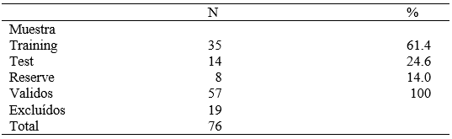

**Tabla 2.** Predicción en el grupo analizado de actividad de CK-MB

en pacientes diabéticos respecto a la enfermedad a las 0, 8 y 12 horas.

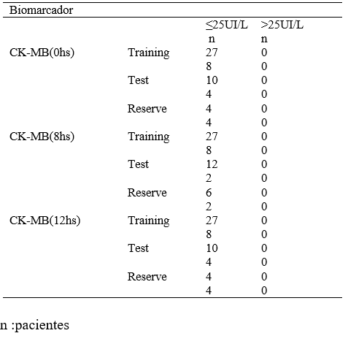

**Tabla 3.** Predicción en el grupo probado de niveles de cTnI

en pacientes diabéticos con respecto a la enfermedad a las

0, 8 y 12 horas.

|  |  |  |  |  |  |  |  |
| --- | --- | --- | --- | --- | --- | --- | --- |
| Biomarcador |  |  |  |  |  |  |  |
|  |  |  |  |  | ≤0.01 ng/ml | >0.01 ng/ml |  |
|  |  |  |  |  | n | n |  |
| cTnI(0hs) |  |  | Training |  | 17  15 | 0  3 |  |
|  |  |  | Test |  | 7  4 | 1  2 |  |
|  |  |  | Reserve |  | 3  3 | 1  1 |  |
| cTnI(8hs) |  |  | Training |  | 17  15 | 0  3 |  |
|  |  |  | Test |  | 7  4 | 1  2 |  |
|  |  |  | Reserve |  | 3  3 | 1  1 |  |
| cTnI(12hs) |  |  | Training |  | 21  11 | 0  3 |  |
|  |  |  | Test |  | 6  5 | 0  3 |  |
|  |  |  | Reserve |  | 4  2 | 1  1 |  |

n: pacientes

**86**

**Tabla 4.** Predicción en el grupo analizado de actividad de CK-MB en

pacientes diabéticos con respecto a la medicación a las 0, 8 y 12 horas.

|  |  |  |  |  |  |  |  |  |
| --- | --- | --- | --- | --- | --- | --- | --- | --- |
| Biomarcador |  |  |  |  |  |  | | |
|  |  |  |  |  | ≤25UI/L | | >25UI/L |
|  |  |  |  |  | n | | n |
| CK-MB(0hs) |  |  |  | Training | 27  8 | | 0  0 |
|  |  |  |  | Test | 10  4 | | 0  0 |
|  |  |  |  | Reserve | 4  4 | | 0  0 |
| CK-MB(8hs) |  |  |  | Training | 26  6 | | 1  2 |
|  |  |  |  | Test | 11  1 | | 1  1 |
|  |  |  |  | Reserve | 5  1 | | 0  0 |
| CK-MB(12hs) |  |  |  | Training | 29  6 | | 0  0 |
|  |  |  |  | Test | 12  2 | | 0  0 |
|  |  |  |  | Reserve | 6  2 | | 0  0 |

n: pacientes

**Tabla 5.** Predicción en el grupo probado de niveles de cTnI a 0, 8 y 12 horas

en pacientes diabéticos respecto a la medicación.

|  |  |  |  |  |  |  |
| --- | --- | --- | --- | --- | --- | --- |
| Biomarcador |  |  |  |  |  |  |
|  |  |  |  |  | ≤0.01ng/ml | >0.01ng/ml |
|  |  |  |  |  | n | n |
| cTnI(0hs) |  |  | Training |  | 19  16 | 0  3 |
|  |  |  | Test |  | 7  10 | 1  2 |
|  |  |  | Reserve |  | 3  2 | 1  1 |
| cTnI(8hs) |  |  | Training |  | 17  15 | 0  3 |
|  |  |  | Test |  | 7  4 | 1  2 |
|  |  |  | Reserve |  | 3  2 | 1  1 |
| cTnI(12hs) |  |  | Training |  | 21  11 | 0  3 |
|  |  |  | Test |  | 6  5 | 0  3 |
|  |  |  | Reserve |  | 4  2 | 1  1 |

**Tabla 6.** Resumen de casos correspondientes a pacientes hipertensos

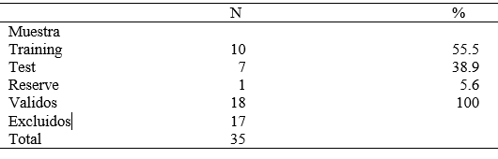

**87**

**Tabla 7.** Predicción en el grupo analizado de Actividad de CK-MB

en pacientes hipertensos respecto a la enfermedad a las 0, 8 y 12 horas.

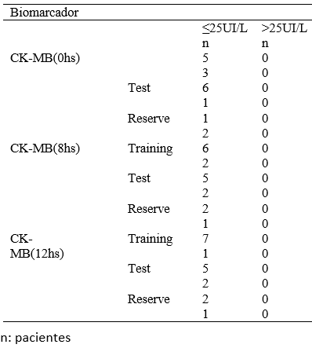

**Tabla 8.** Predicción en el grupo probado de niveles de cTnI a

las 0, 8 y 12 horas en pacientes hipertensos con respecto a la enfermedad.

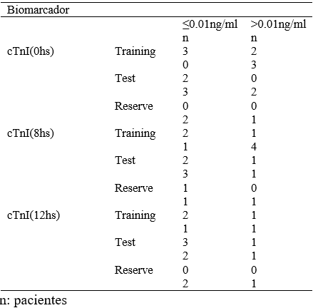

**88**

**Tabla 9.** Predicción en el grupo analizado de actividad de CK-MB

en pacientes hipertensos respecto a la medicación a las 0, 8 y 12 horas.

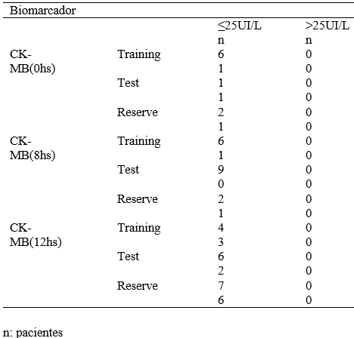

**Tabla 10.** Predicción en el grupo probado de niveles de cTnI

a 0, 8 y 12 horas en pacientes hipertensos respecto a la medicación.

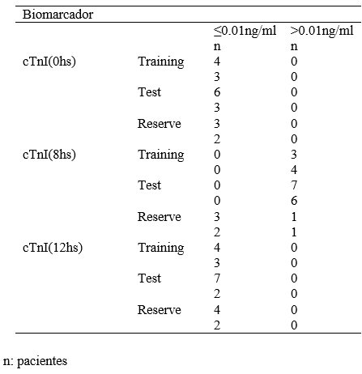

**89**

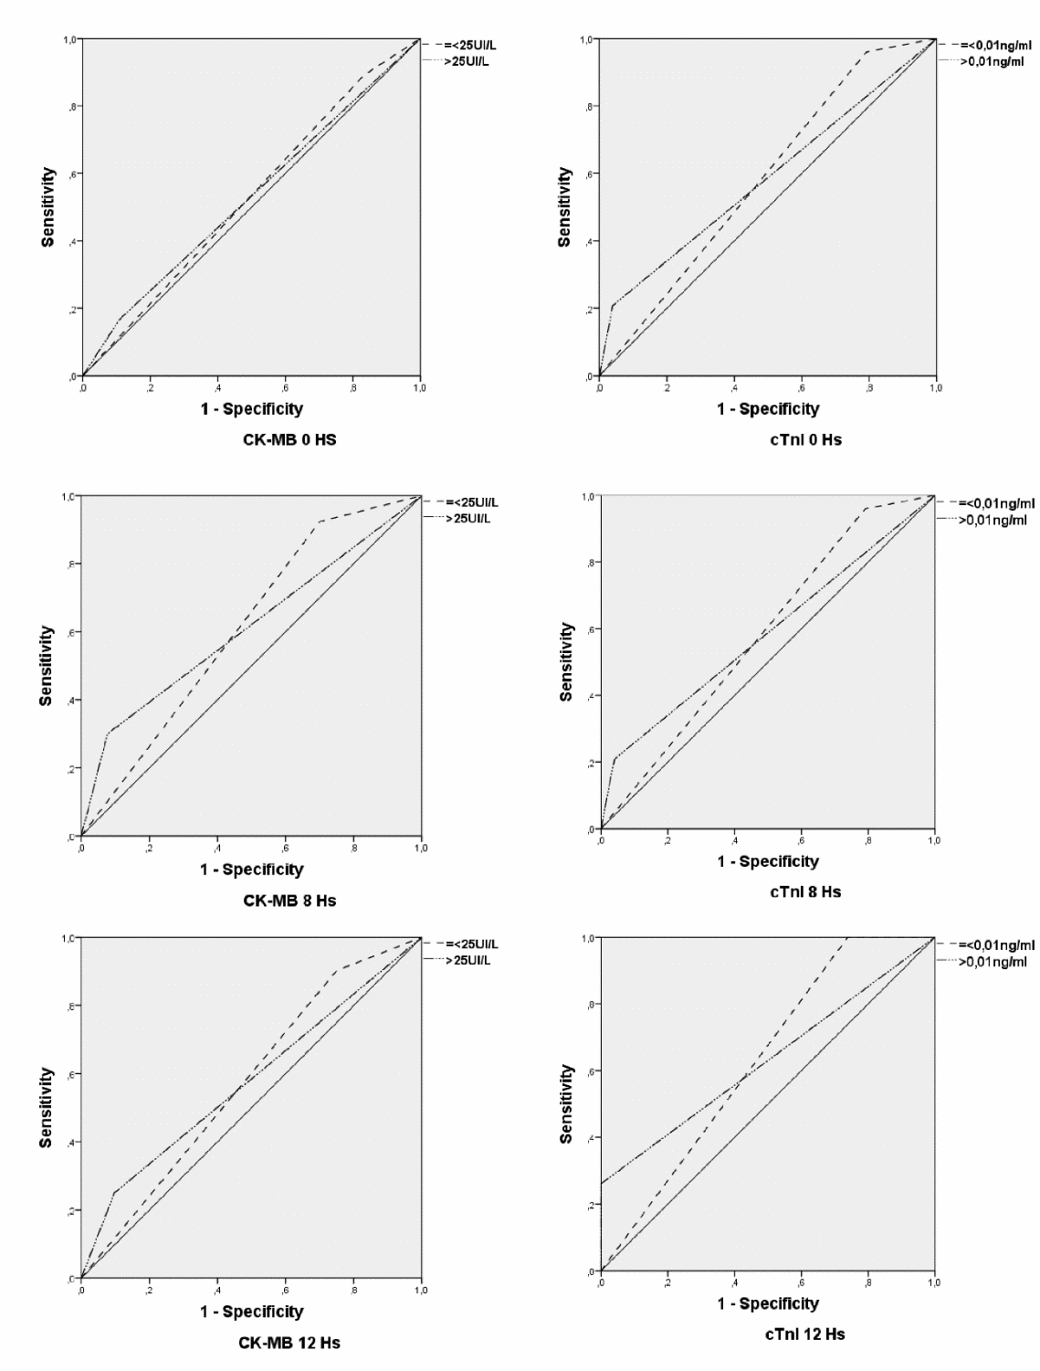

**Figura 1.** Curvas ROC correspondiente a los marcadores CK-MB y cTnI en pacientes diabéticos.

**90**

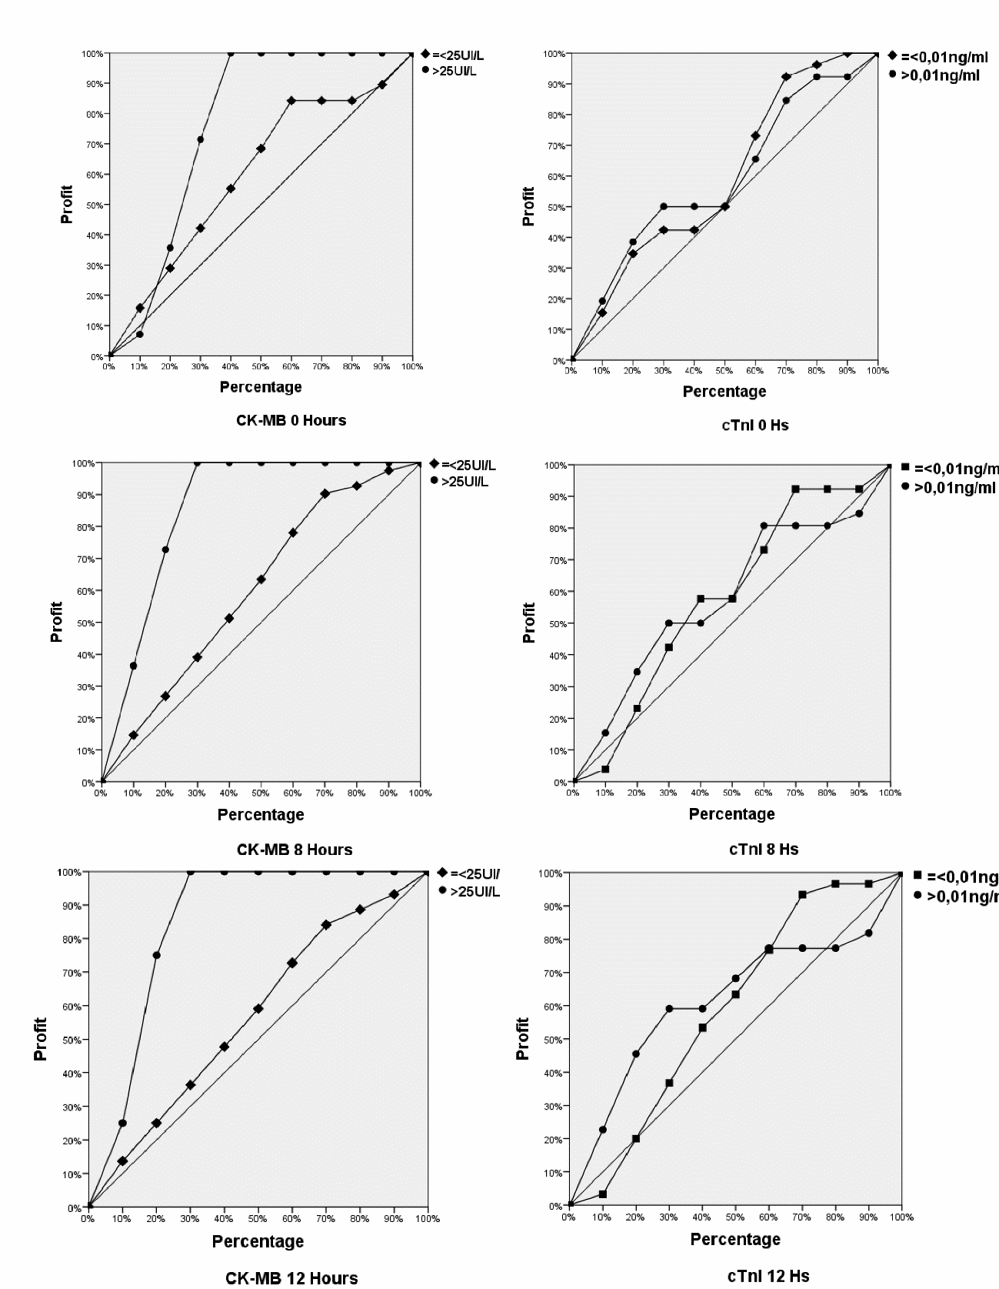

**Figura 2.** Curvas de pronóstico de ganancias acumuladas de los marcadores CK-MB y cTnI en pacientes diabéticos

**91**

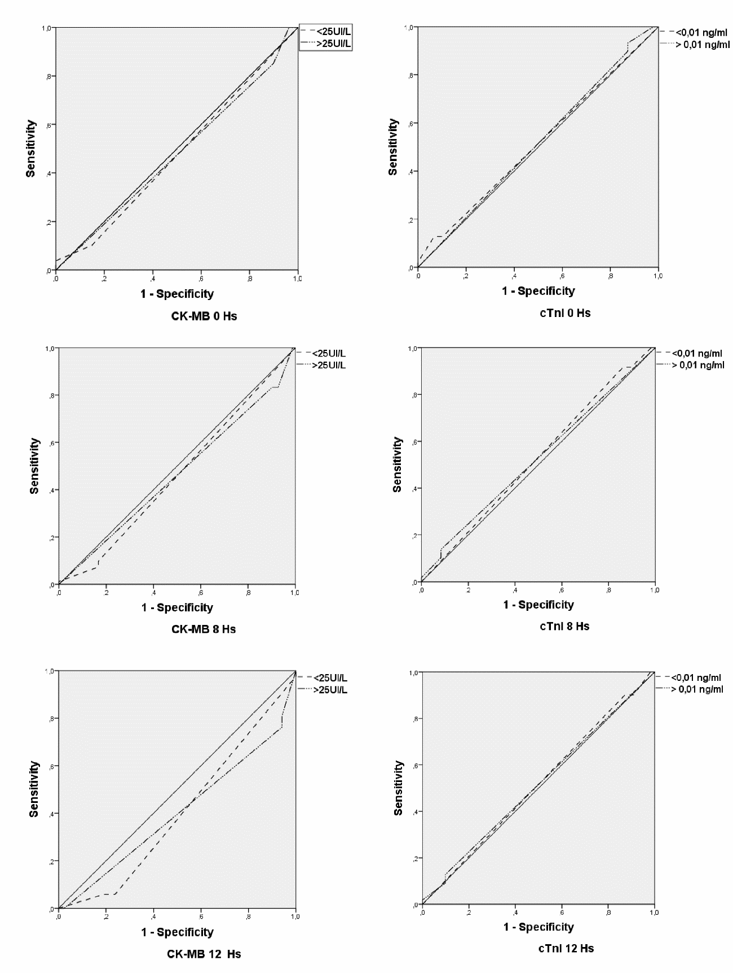

**Figura 3.** Curvas ROC correspondiente a los marcadores CK-MB y cTnI en pacientes hipertensos.

**92**

F:\Nueva carpeta (2)\proyecto UCC redes neuronales\publicación 2020-2021\Journal of cardiology\Figures\Figura 4.tif

**Figura 4.** Curvas de ganancias acumuladas de los marcadores CK-MB y cTnI de pacientes hipertensos



**93**